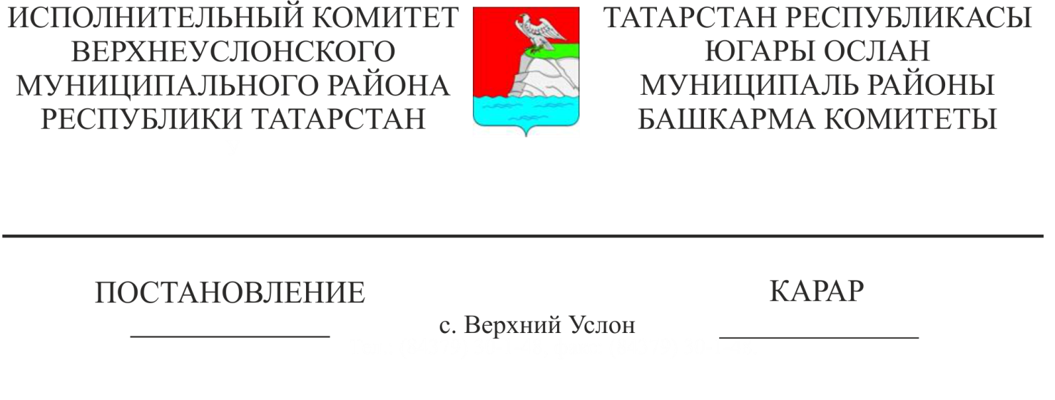

|  |
| --- |
| Югары Ослан муниципаль районының гомуми белем бирү учреждениеләрендә 2023 елга укучыларны тукландыруны оештыру турында |

Балаларны социаль яклау, аларның сәламәтлеген саклау, Югары Ослан муниципаль районы гомуми белем бирү оешмаларында укучыларны баланслы кайнар туклану нормаларын үтәүне тәэмин итү максатларында, “Татарстан Республикасында халыкка адреслы социаль ярдәм күрсәтү турында” 2004 елның 8 декабрендәге 63-ТРЗ номерлы Татарстан Республикасы Законы, “Россия Федерациясендә мәгариф турында” 2012 елның 29 декабрендәге 273-ФЗ номерлы Федераль закон (79 ст.7 п.), Татарстан Республикасы Министрлар Кабинетының “Татарстан Республикасында халыкның аерым категорияләренә акчалата түләүләр, пособиеләр, субсидияләр һәм стипендияләр бирү тәртибе турындагы нигезләмәне раслау турында” 2004 елның 17 декабрендәге 542 номерлы карары, «Дәүләт мәгариф оешмаларында башлангыч гомуми белем бирү программалары буенча укучыларны бушлай кайнар ризык белән тәэмин итүгә һәм башлангыч гомуми белем программалары буенча укучыларның кайнар туклануының уртача бәясе норматив чыгымнарны раслау турында» Татарстан Республикасы Министрлар Кабинетының 2023 елның 14 сентябрендәге 991 номерлы карары нигезендә һәм Татарстан Республикасы Министрлар Кабинетының «2023 елга айлык акчалата һәм башка төр түләүләр турында» 2022 елның 01 августыннан 934 карары белән, Югары Ослан муниципаль районы Башкарма комитеты

КАРАР БИРӘ:

1. Гомуми белем бирү учреждениеләре җитәкчеләренә:
   1. Югары Ослан муниципаль районы гомуми белем бирү учреждениеләренең башлангыч белем бирү программалары буенча белем алучыларны 2023 елның 1 гыйнварыннан 64 сум 19 тиенгә түләүсез кайнар азык белән тукландыруны оештырырга.
   2. Югары Ослан муниципаль районы мәктәпләренең төп гомуми һәм урта гомуми белем бирү программалары буенча укучыларны һәр уку көненә 8 сум 80 тиен күләмендә субвенциядән һәм ата-аналар түләүеннән торган суммага кайнар тукландыруны оештырырга.
   3. 4 һәм аннан да күбрәк балалары булган гаиләләрдә 64 сум 19 тиен торган кайнар төшке аш оештырырга, шул исәптән: 8 сум 80 тиен субвенция, 55 сум 39 тиен җирле бюджет акчалары исәбеннән.
   4. Сәламәтлек мөмкинлекләре чикләнгән укучылар һәм инвалид балалар өчен җирле бюджет чаралары хисабына 31 сум 83 тиен торган кайнар иртәнге ашлар һәм 64 сум 19 тиен торган кайнар төшке ашлар оештырырга, шул исәптән: субвенция хисабына 8 сум 80 тиен, җирле бюджет хисабына 55 сум 39 тиен.
   5. Туклануны оештыруны контрольдә тотырга
2. Татарстан Республикасы Югары Ослан муниципаль районының Финанс-бюджет палатасында уку вакытында барлык белем алучылар өчен кайнар туклануны оештыруга бәйле чыгымнарны Югары Ослан муниципаль районы бюджетында каралган ассигнованиеләр чикләрендә финанслауны гамәлгә ашырырга.
3. «Татарстан Республикасы Югары Ослан муниципаль районы мәгариф бүлеге» муниципаль казна учреждениесенә:
   1. Витаминнар, микронутриентлар белән баетылган төп туклыклы матдәләрне карап тоту буенча балансланган иртәнге һәм төшке ашларның нормаларын һәм сыйфатын исәпкә алуны һәм контрольдә тотуны тәэмин итәргә.
   2. Укучыларны кайнар тукландыруны оештыруга бүлеп бирелгән акчаларны максатчан куллануны һәм исәпкә алуны тикшереп торуны тәэмин итәргә.
   3. Гомуми белем бирү учреждениеләренә продуктларның өзлексез килүен координацияләүне һәм контрольдә тотуны тәэмин итәргә.
4. Укучыларны кайнар тукландыруны оештыручы гомуми белем бирү учреждениеләре һәм башка предприятиеләр җитәкчеләренә:
   1. Мәктәп ашханәләрен сыйфатлы азык-төлек белән өзлексез тәэмин итәргә.
   2. Гомуми белем бирү оешмаларында «Балаларга һәм яшьләргә тәрбия бирү, ял итү һәм сәламәтләндерү оешмаларына санитар – эпидемиологик таләпләр»СП 2.4.3648-20 санитар кагыйдәләре, «Санитар кагыйдәләрне үтәүне һәм санитар-эпидемиягә каршы (профилактик) чараларны үтәүне производство контролен оештыру һәм үткәрү»1.1.1058-01 СП санитар кагыйдәләре нигезендә кайнар туклануны оештыруга производство контролен үткәрергә.
5. Әлеге карар нигезендә социаль ярдәм чараларын күрсәтүче органнар күрсәтелгән чараларны социаль тәэминатның Бердәм дәүләт системасын (алга таба – ЕГИССО) куллану аша Россия Федерациясе Хөкүмәте тарафыннан билгеләнгән тәртиптә һәм күләмнәрдә һәм ЕГИССО операторы билгеләгән форматларга туры китереп җиткерүне тәэмин итәләр.
6. Әлеге карарның үтәлешен тикшереп торуны «Югары Ослан муниципаль районы мәгариф бүлеге» муниципаль казна учреждениесе башлыгына йөкләргә.

Башкарма комитет җитәкчесе И.И. Шакиров

Әзерләде һәм бастырды

5 нөсхәдә

Р.Х. Яковлева